Arbeitsblatt 2: Franz Kafka (1882-1924) und Bruno Schulz (1892-1942): Die Biografien im Vergleich
Füllen Sie die Leerstellen mit Hilfe eigener Recherchen.

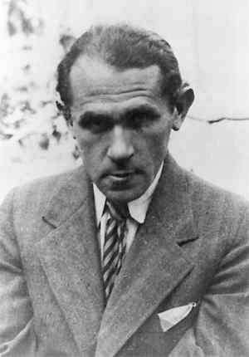
© gemeinfrei
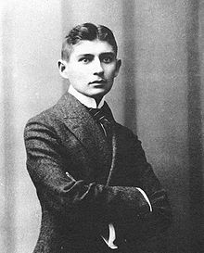
© gemeinfrei

Franz Kafka Bruno Schulz
Geburtsjahr und Ort
_________________________ ______________________

Herkunft der Familie
_________________________ ______________________

Gesundheitszustand
_________________________ ______________________

Beziehung zum Vater
_________________________ ______________________

Eheschließung
_________________________ ______________________

Todesjahr und -ursache
_________________________ ______________________

Anerkennung ihrer Werke
_________________________ ______________________

